1

ИНФОРМАЦИОННОЕ СООБЩЕНИЕ О НЕОБХОДИМОСТИ ДОБРОВОЛЬНОГО ДЕМОНТАЖА ВЫЯВЛЕННОГО САМОВОЛЬНО УСТАНОВЛЕННОГО ОБЪЕКТА ДВИЖИМОГО ИМУЩЕСТВА

Выдан: Управлением административно-технического контроля администрации города Ульяновска, т. 58-36-04
Собственник: Неизвестен

Тип самовольного объекта: Нестационарный торговый объект
Местоположение демонтируемого объекта:
город Ульяновск, юго-западнее дома №8 по улице Пушкинской

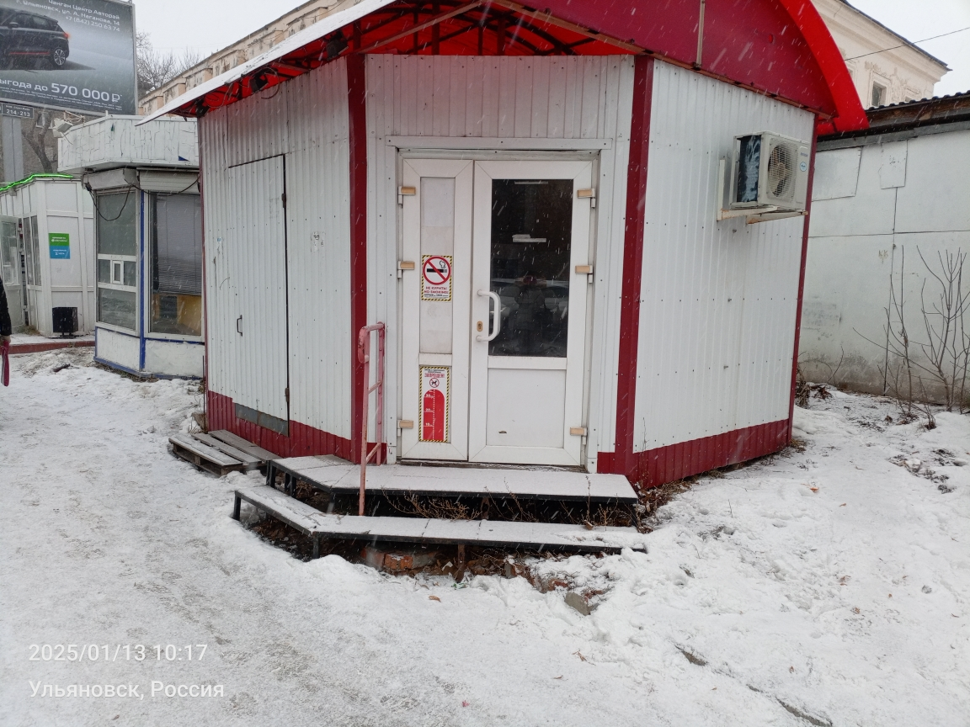

В течение 5 (пяти) рабочих дней со дня опубликования информационного сообщения в газете «Ульяновск сегодня» необходимо за счёт собственных сил и средств демонтировать самовольно установленный объект движимого имущества и восстановить благоустройство территории на которой был установлен объект в соответствии с требованиями Правил благоустройства территорий поселений (городских округов) Ульяновской области.
В случае непринятия мер в указанный срок, в соответствии с законодательством объект будет демонтирован и вывезен в принудительном порядке. Информационное сообщение будет размещено на сайте администрации города Ульяновска и в газете «Ульяновск сегодня»

